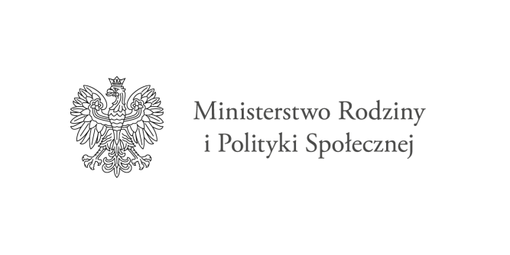
Program „Asystent osobisty osoby niepełnosprawnej” – edycja 2023
Miasto Biała Podlaska otrzymało dofinansowanie ze środków Funduszu Solidarnościowego na realizację resortowego Programu Ministra Rodziny i Polityki Społecznej „Asystent osobisty osoby niepełnosprawnej” – edycja 2023. Program realizuje Miejski Ośrodek Pomocy Społecznej w Białej Podlaskiej.
Na realizację Programu przyznano środki finansowe w wysokości 2 149 976,40 zł.

Głównym celem Programu jest wprowadzenie usług asystenta jako formy ogólnodostępnego wsparcia w wykonywaniu codziennych czynności oraz funkcjonowaniu w życiu społecznym, których adresatami są:
- dzieci do 16. roku życia z orzeczeniem o niepełnosprawności łącznie ze wskazaniami: konieczności stałej lub długotrwałej opieki lub pomocy innej osoby w związku ze znacznie ograniczoną możliwością samodzielnej egzystencji oraz konieczności stałego współudziału na co dzień opiekuna dziecka w procesie jego leczenia, rehabilitacji i edukacji oraz
- osoby niepełnosprawne posiadające orzeczenie:
- o znacznym stopniu niepełnosprawności albo
- o umiarkowanym stopniu niepełnosprawności albo
- traktowane na równi z orzeczeniami wymienionymi w lit. a i b, zgodnie z art. 5 i art. 62 ustawy z dnia 27 sierpnia 1997 r. o rehabilitacji zawodowej i społecznej oraz zatrudnianiu osób niepełnosprawnych (Dz. U. z 2021 r. poz. 573, z późn. zm.).

Usługi asystencji osobistej wpisują się w jeden z głównych celów Funduszu Solidarnościowego, tj. wsparcie społeczne osób niepełnosprawnych.
Celem rozpowszechnienia usług asystencji osobistej jest zwiększenie szans osób niepełnoprawnych na prowadzenie bardziej niezależnego/samodzielnego i aktywnego życia. Tak więc, nadrzędnym celem usług asystencji osobistej powinno być dążenie do poprawy funkcjonowania osoby niepełnosprawnej w jej środowisku, zwiększenia możliwości zaspokajania jej potrzeb oraz włączenia jej w życie społeczne.
Dodatkowym założeniem jest, aby minimum 70% uczestników Programu stanowiły osoby wymagające wysokiego poziomu wsparcia (tj. osoby ze znacznym stopniem niepełnosprawności oraz dzieci niepełnosprawne z orzeczeniem o niepełnosprawności łącznie ze wskazaniami pkt 7 i 8 w orzeczeniu o niepełnosprawności: konieczności stałej lub długotrwałej opieki lub pomocy innej osoby w związku ze znacznie ograniczoną możliwością samodzielnej egzystencji oraz konieczności stałego współudziału na co dzień opiekuna dziecka w procesie jego leczenia, rehabilitacji i edukacji), w tym osoby z niepełnosprawnościami sprzężonymi (przez niepełnosprawność sprzężoną rozumie się posiadanie orzeczenia ze wskazaniem co najmniej dwóch przyczyn niepełnosprawności) i trudnościami związanymi z mobilnością i komunikacją.

Usługi asystencji osobistej polegają w szczególności na pomocy asystenta w:
- wykonywaniu przez uczestnika czynności dnia codziennego;
- wyjściu, powrocie lub dojazdach z uczestnikiem w wybrane przez uczestnika miejsca;
- załatwianiu przez uczestnika spraw urzędowych;
- korzystaniu przez uczestnika z dóbr kultury (np. muzeum, teatr, kino, galeria sztuki, wystawa);
- zaprowadzaniu i odebraniu dzieci z orzeczeniem o niepełnosprawności do placówki oświatowej. (Usługa asystencji osobistej na terenie szkoły może być realizowana wyłącznie w przypadku, gdy szkoła nie zapewnia tej usługi).

Realizacja Programu umożliwi osobom z niepełnosprawnościami podejmowanie aktywności oraz uczestnictwo w życiu lokalnej społeczności. Przyczyni się do ograniczenia skutków niepełnosprawności i umożliwi osobom niepełnosprawnym realizowanie prawa do niezależnego życia.

